Marktconsultatie inburgeringsdienstverlening

Bijlage 1 - Reactieformulier
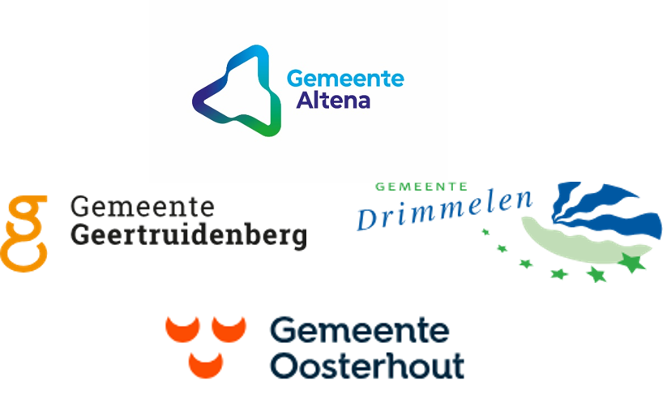

Datum: 22-09-2026
Kenmerk: K012367

Gegevens organisatie:
Naam organisatie: | Klik of tik om tekst in te voeren.
Contactpersoon: | Klik of tik om tekst in te voeren.
Functie: | Klik of tik om tekst in te voeren.
E-mailadres: | Klik of tik om tekst in te voeren.
Telefoonnummer: | Klik of tik om tekst in te voeren.

Vragenlijst
Vraag 1: Indexering van tarieven
Welke indexeringsmethodiek sluit volgens u het beste aan bij de kostenstructuur van inburgeringsdienstverlening en taalonderwijs?
Licht toe welke index of combinatie van indices u passend vindt, hoe vaak indexering volgens u zou moeten plaatsvinden en of automatische indexering of indexering op aanvraag de voorkeur heeft.
Uw reactie/antwoord:
Klik of tik om tekst in te voeren.
Vraag 2: Combinatie van taalonderwijs, werk en participatie
Hoe kan het taalonderwijs volgens u het beste worden georganiseerd zodat het goed te combineren is met werk en participatie?
Welke vormen zijn volgens u uitvoerbaar en effectief, bijvoorbeeld les verspreid over meerdere dagen, één of meerdere aaneengesloten dagen, avondonderwijs of onderwijs in het weekend? Welke randvoorwaarden gelden daarbij ten aanzien van bijvoorbeeld groepsgrootte, locaties, beschikbaarheid van NT2-docenten en kosten? In de huidige praktijk ervaren de gemeenten dat de spreiding van lesuren over meerdere dagen de mogelijkheden om te werken of participeren kan beperken.
Uw reactie/antwoord:
Klik of tik om tekst in te voeren.
Vraag 3: Stabiliteit en flexibiliteit van lesroosters
Welke mate van flexibiliteit in lesroosters is volgens u haalbaar en wenselijk?
Hoe kunnen gemeenten enerzijds verschillende lestijden aanbieden om werk en participatie mogelijk te maken en anderzijds voorkomen dat tussentijdse roosterwijzigingen leiden tot problemen met bijvoorbeeld werk, kinderopvang of verzuim? De gemeenten maken daarbij onderscheid tussen de beschikbaarheid van verschillende lesmomenten en het tussentijds wijzigen van eenmaal afgesproken lestijden.
Uw reactie/antwoord:
Klik of tik om tekst in te voeren.
Vraag 4: Passend aanbod voor jonge inburgeraars
In hoeverre vraagt de doelgroep jonge inburgeraars om een ander of intensiever aanbod dan andere inburgeraars?
Welke leeftijdsafbakening is volgens u passend voor deze doelgroep (bijvoorbeeld tot 27 jaar) en waarom?
Welke kenmerken zou een passend aanbod voor deze doelgroep volgens u moeten hebben en is het vanuit kwaliteit en uitvoerbaarheid wenselijk deze doelgroep als afzonderlijk onderdeel van de opdracht te organiseren? Welke gevolgen heeft dit voor benodigde schaal, capaciteit en prijs?
Uw reactie/antwoord:
Klik of tik om tekst in te voeren.
Vraag 5: Resultaten binnen de Z-route
Welke resultaten ten aanzien van taalvaardigheid, participatie en doorstroom naar werk zijn volgens u binnen de Z-route realistisch en haalbaar?
Welke randvoorwaarden of succesfactoren zijn volgens u nodig om de taalontwikkeling binnen de Z-route zoveel mogelijk te bevorderen en de mogelijkheden voor participatie en werk te vergroten? De gemeenten zien in de huidige praktijk dat deelnemers soms met een zeer beperkte taalvaardigheid uitstromen.
Uw reactie/antwoord:
Klik of tik om tekst in te voeren.
Vraag 6: Inrichting en opdeling van de opdracht
Hoe kan de opdracht volgens u het beste worden ingericht om kwaliteit, continuïteit voor de inburgeraar én voldoende marktwerking te realiseren?
Wat zijn volgens u de voor- en nadelen van één brede opdracht ten opzichte van een verdeling in onderdelen of percelen, bijvoorbeeld voor jongeren, de B1-route, de Z-route of andere onderdelen van de dienstverlening? Kan een dergelijke opdeling ruimte bieden aan gespecialiseerde of kleinere aanbieders, zonder dat de dienstverlening voor de deelnemer te veel versnipperd raakt?
Uw reactie/antwoord:
Klik of tik om tekst in te voeren.
Vraag 7: Verzuim, motivatie en verdeling van verantwoordelijkheden
Welke rol- en risicoverdeling tussen gemeente en opdrachtnemer vindt u redelijk bij verzuim en uitval van deelnemers?
Welke factoren zijn volgens u bepalend om verzuim te beperken en de motivatie van deelnemers te vergroten? En hoe zou volgens u moeten worden omgegaan met situaties waarin door verzuim een opleidingsplaats bezet blijft of meer onderwijsuren nodig blijken te zijn dan vooraf voorzien?
Uw reactie/antwoord:
Klik of tik om tekst in te voeren.
Vraag 8: Prijs- en bekostigingssystematiek
Welke bekostigingssystematiek vindt u het meest passend voor deze dienstverlening?
Denk bijvoorbeeld aan een vaste trajectprijs, een prijs per uur of dagdeel of een combinatie daarvan. Welke belangrijkste kostendragers en risico's moeten daarbij volgens u worden meegenomen, bijvoorbeeld verschillende lesmomenten, kleine groepen, intensievere begeleiding van specifieke doelgroepen en fluctuerende deelnemersaantallen? Kunt u een redelijke bandbreedte aangeven waarbinnen prijzen zich zouden moeten begeven?
Uw reactie/antwoord:
Klik of tik om tekst in te voeren.
Vraag 9: Migratiepact en toekomstbestendigheid
Welke gevolgen verwacht u van het Europese migratiepact en andere relevante ontwikkelingen voor de uitvoering van inburgeringsdienstverlening in de komende jaren?
Welke gevolgen voorziet u bijvoorbeeld voor de combinatie van taal en werk, de inrichting en intensiteit van trajecten en de benodigde flexibiliteit binnen de overeenkomst?
Uw reactie/antwoord:
Klik of tik om tekst in te voeren.
Vraag 10: Overige aandachtspunten voor de aanbesteding
Welke eisen of voorwaarden die u regelmatig tegenkomt bij aanbestedingen van inburgeringsdienstverlening kunnen volgens u onbedoeld een belemmering vormen voor kwaliteit, maatwerk, continuïteit, innovatie of deelname aan de aanbesteding?
Welke overige risico's of aandachtspunten zouden de gemeenten volgens u bij het opstellen van het Programma van Eisen en de gunningscriteria moeten meenemen?
Deze open vraag is juist bedoeld om aandachtspunten op te halen die de gemeenten zelf mogelijk nog niet hebben voorzien.
Uw reactie/antwoord:
Klik of tik om tekst in te voeren.

Ondertekening
Plaats | Klik of tik om tekst in te voeren.
Datum | Klik of tik om tekst in te voeren.
Handtekening

